EKOLOGICZNI ZWYCIĘZCY!!!!

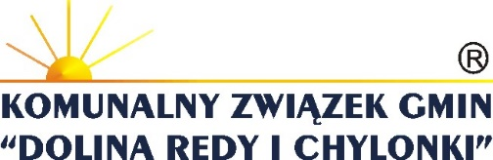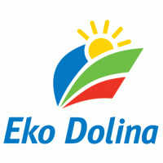

W dniu 19 maja 2014 roku w siedzibie Muzeum Miast Gdyni odbyło się uroczyste zakończenie i podsumowanie V edycji konkursu pt. „Ekspert EE – czyli w trosce
o środowisko”, organizowanego przez Komunalny Związek Gmin Dolina Redy i Chylonki
i spółkę Eko Dolina SA.
Nasz placówka oświatowa uzyskała tytuł „Eksperta EE 2014/ 2015” za podejmowanie działań ekologicznych, a także zajęła I miejsce w kategorii dyrektorskiej za przeprowadzenie na terenie szkoły akcji happeningowej oraz zbiórkę elektrośmieci.

W kategorii uczniowskiej Mikołaj WASIEWICZ z klasy II B zajął I miejsce. Gratulujemy!

W konkursie wzięły udział szkoły podstawowe z terenu: Gdyni, Redy, Rumii, Sopotu, Wejherowa, Gminy Wejherowo, Gminy Kosakowo, Gminy Szemud.

Prezes, Dyrekcja i szkolni koordynatorzy pragną podziękować wszystkim zaangażowanym
w zbiórkę elektrośmieci Uczniom, Rodzicom i Nauczycielom. Dzięki takim właśnie działaniom podnoszącym świadomość ekologiczną ludzi, jesteśmy w stanie ocalić Ziemię i zachować ją dla przyszłych pokoleń.

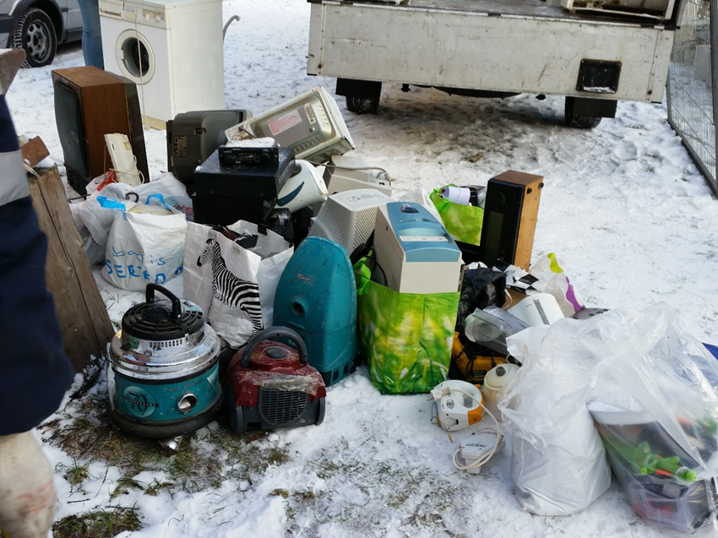

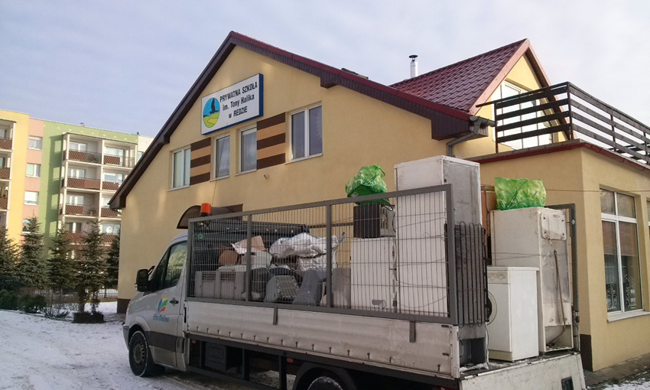

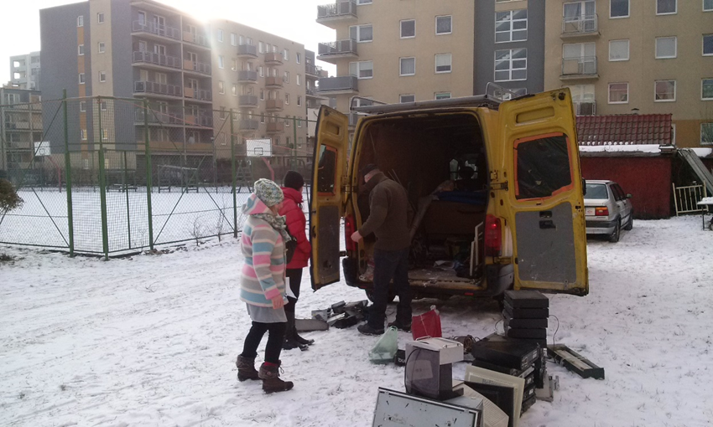
Razem możemy zrobić więcej, by ocalić Ziemię!

